Борнаш урта мәктәбендә
07.04.2015-06.13.2015 срокта
Бөек Җиңүнең 70 еллыгына багышлап үткәрелгән чаралар турында информация
Борнаш урта мәктәбе укучылары мәдәният йорты янәшәсендәге һәйкәл тирә-юнен бәйрәм алдыннан пөхтәләп куйдылар.
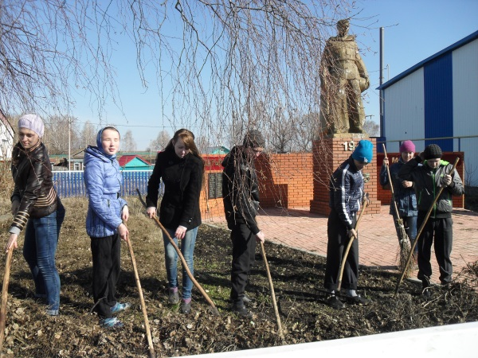
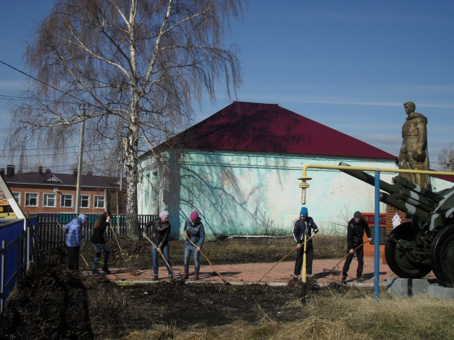

9 май көне, зур әзерлек белән,Бөек Җиңүнең 70 еллыгына багышланган митинг үткәрелде.Митингта район мәгариф бүлеге җитәкчесе Ахметшин Р.Р., җирле үзидарә башлыгы Залялиев Р.Х.,тыл ветераннары, сугыш чоры балалары, укучылар,укытучылар катнашты.
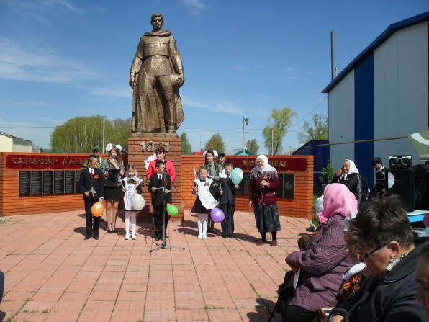
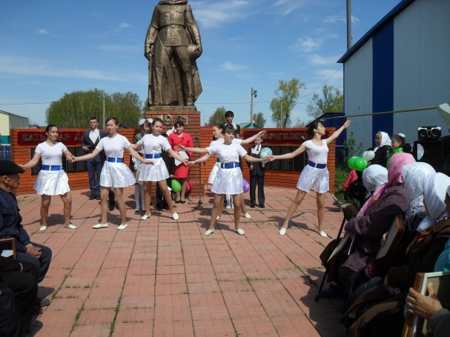

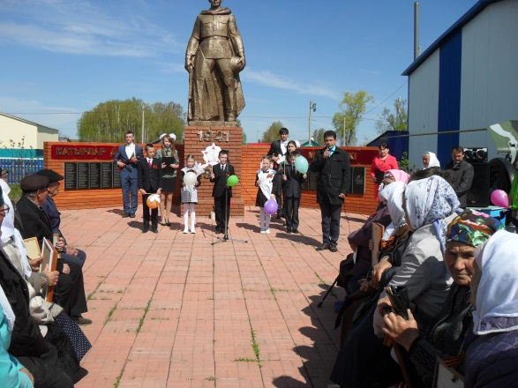
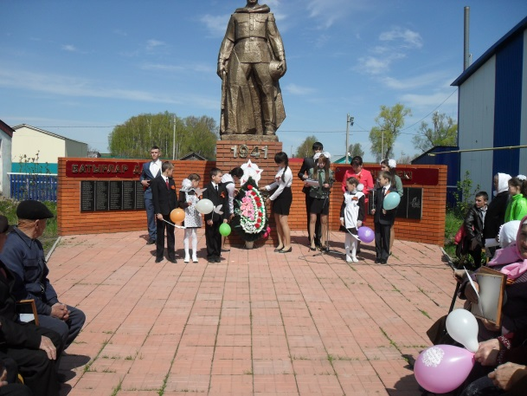

Барлык Борнаш урта мәктәбе укучылары катнашында үткән “Үлемсез полк” акциясе авыл халкы өчен онытылмаслык вакыйга булды.
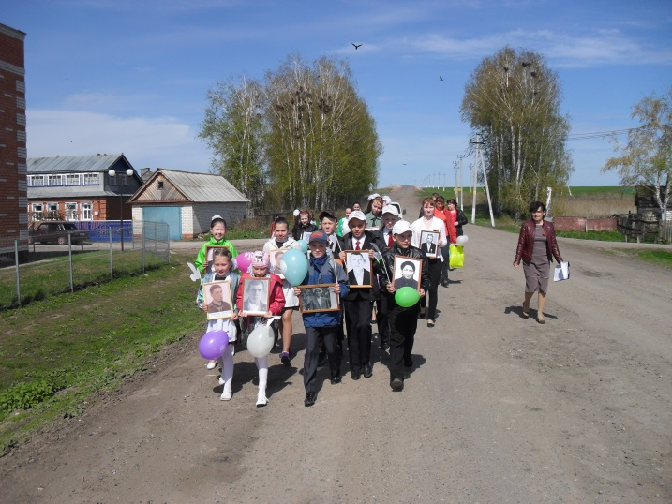
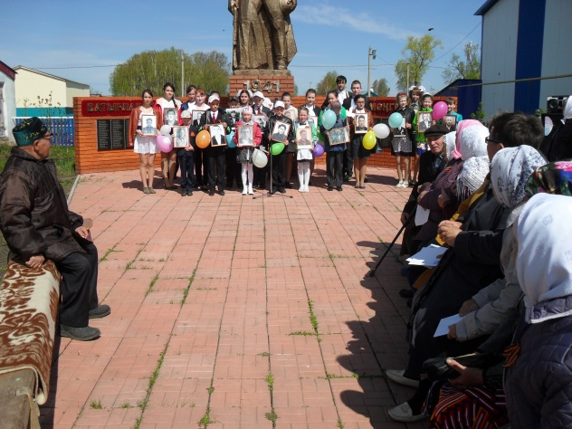

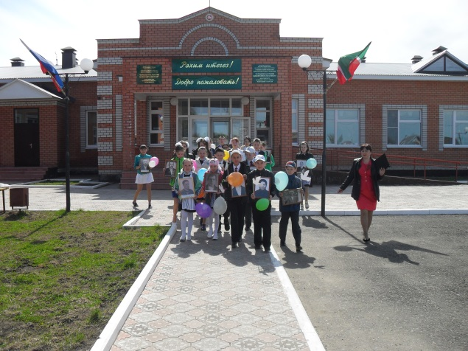

Тәрбия эшләре буенча директор урынбасары Бикмурзина Ф.И.

